Друзья, сегодня мы продолжаем рубрику **«Растим патриотов!»**

В разделе « Русские композиторы – детям» мы немного расскажем о знаменитых корифеях отечественного классического музыкального искусства, прославивших русскую музыку и сделавших огромный вклад в развитие всей русской культуры.

Итак, главное событие музыкальной культуры 2025г. – празднование 185-летия со дня рождения П.И. Чайковского.

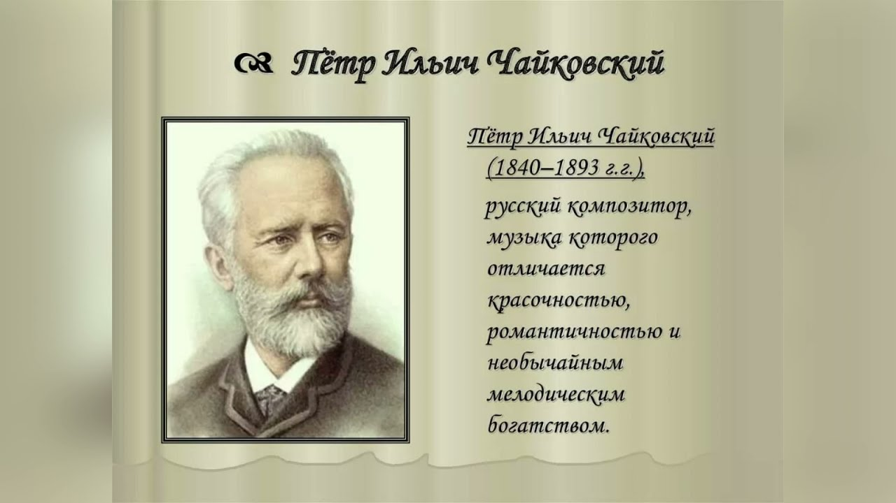

Фото 1.

В творчестве великого композитора органично сплетается исток русской песни и богатейший опыт композиторов-классиков, зарубежных и отечественных.

Чайковский-великий симфонист. Его симфонии, концерты, оперы, балеты знамениты на весь мир и неизменно пользуются успехом.

Ученые подсчитали, что музыка великого композитора звучит на нашей планете каждую минуту!

С детьми обязательно послушайте отрывки из балетов «Щелкунчик», «Спящая красавица», «Лебединое озеро».

Великолепный материал для прослушивания с детьми – это «Детский альбом»: фортепианный цикл, о котором расскажем более подробно.

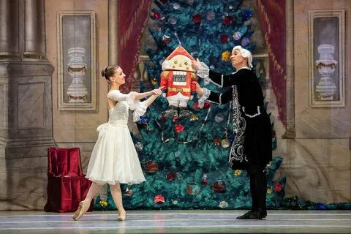

Фото2. Балет «Щелкунчик»

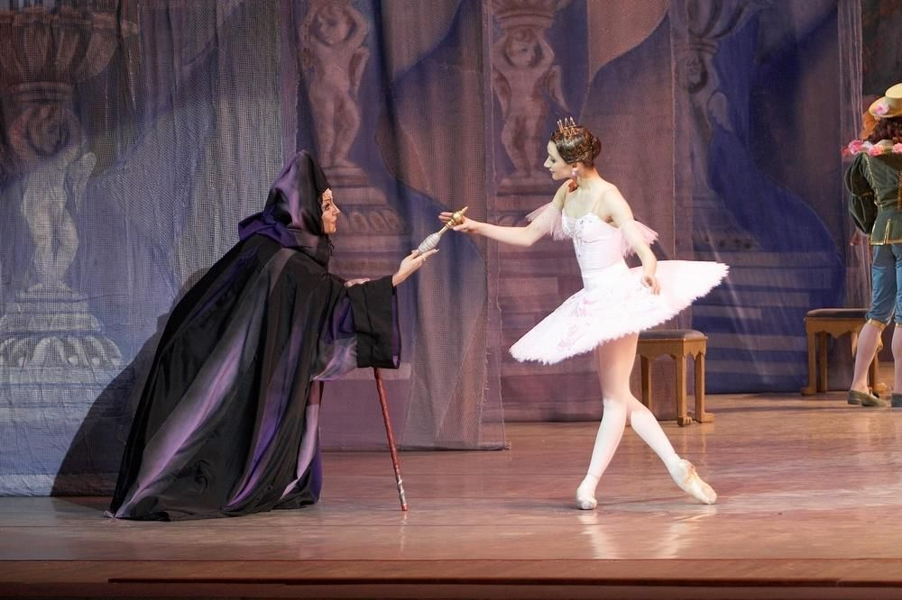

Фото 3. Балет «Спящая красавица»

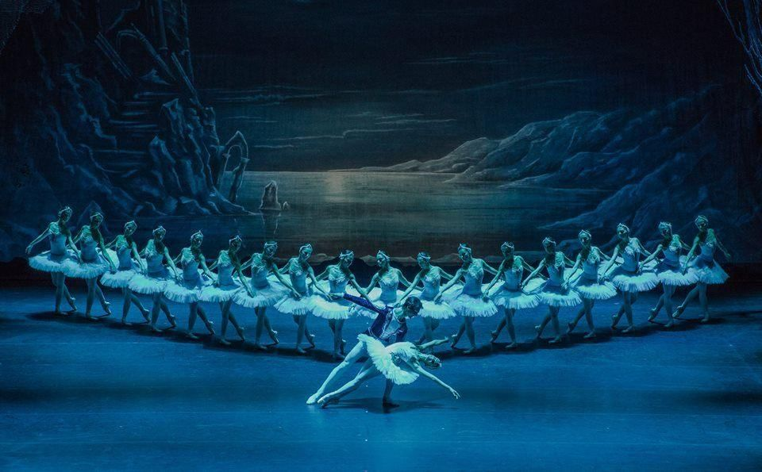

Фото 4. Балет «Лебединое озеро»

Ярким музыкальным языком обладает «Детский альбом» Чайковского. Содержание цикла напоминает один день ребенка, с его играми и огорчениями. Фольклорность материла, удивительная мелодика сделали этот цикл востребованным и в наши дни.

**Чайковский: «Детский альбом». История создания**

Замысел композитора о написании детского цикла можно отнести к февралю 1878 года. Чайковский находился в заграничном путешествии. В одном из писем к знакомым он сообщает о желании создать небольшой сборник легких пьес для детского исполнения. По аналогии с «Альбомом для юношества» Шумана.

Опус был полностью окончен в мае 1878 года. Музыкальные номера связаны между собой в небольшие микроциклы. Глубину подтекста, сложный жизненный период скрыл под мелодичными интонациями Чайковский. «Детский альбом», история создания которого связана с семьей сестры композитора, заслуживает того, чтобы называться шедевром...

**Семья Давыдовых**

Александра Ильинична, ее муж и дети всегда радовались приезду Чайковского в их дом. Село Каменка возле Киева – родовое поместье дворянской семьи Давыдовых. Сестра Чайковского, в замужестве Давыдова, с удовольствием принимала брата в этом большом, уютном доме.

Петр Ильич много времени уделял детям своей сестры. Он подолгу играл и гулял с ними. Умел рассказывать интересные истории о странах, в которых побывал. Со вниманием прислушивался к рассказам племянников о проведенном дне или разных событиях из их жизни.

Семь детей Александры Ильиничны наполняли поместье задорным смехом, веселыми играми. Под впечатлением от этой дружной семьи и был написан «Детский альбом». Он посвящен автором своему племяннику, Володе Давыдову.

**«Детский альбом» Чайковского: содержание**

Программное содержание цикла выстроено композитором в определенной последовательности. Искусствоведы логично делят опус на утро, день и вечер детского дня.

Игры, песни, танцы – просты и незатейливы пьесы Чайковского. «Детский альбом» по праву является источником вдохновения для детского творчества. Стихи, картины, в основе которых лежат миниатюры опуса, развивают образное мышление детей. Позволяют интегрировать различные виды искусства, формируют целостное восприятие окружающего мира.